Открытое занятие
«Изготовление светодиодного фонаря»

Педагог дополнительного образования
Белинский Владимир Владимирович

Курск 2015

Открытое занятие «Изготовление грузового автомобиля»

Место проведения | ОБОУ ДОД «Областной центр развития творчества  детей и юношества»
Дата проведения | 22.11.2015 г.
Возраст обучающихся | 2-й год обучения
Цель | Изготовление светодиодного фонаря
Задачи | Обучающие  - получение теоретических знаний по теме ,  - изготовление изделия по принципиальной схеме  - закрепление умений работать с радиодеталями,  - обучение работать в группе, коллективно и индивидуально  Воспитательные  - способствовать воспитанию внимания, аккуратности, доброжелательности, взаимопомощи, собранности, адекватной самооценки и самоконтроля.  Развивающие  - содействие развитию познавательного интереса,  - формирование рефлексивных умений (умение разумно и объективно посмотреть на себя со стороны).  - формирование творческих способностей, пространственного воображения.
Форма занятия | Фронтальная
Тип занятия | Комбинированный
Применение здоровье сберегающих технологий | - нормирование времени при работе,  -проведение физкультминуток.
Методы работы | Словесный, практической работы, метод контроля и самоконтроля
Межпредметные связи | Рисование, технология, математика
Материалы | - светодиоды, провода, батарейки

План занятия

- Организационный этап – 5 мин.
- Вводная беседа– 5 мин.
- Объяснение нового материала – 35 мин.
- Физкультминутка – 5 мин.
- Предварительное планирование предстоящих трудовых действий – 5 мин.
- Закрепление правил техники безопасности – 5 мин.
- Изготовление изделий и графиков (практический этап) – 30 мин.
- Подведение итогов и анализ работы – 5 мин.
- Уборка рабочего места – 5 мин.

Ход занятия

Организационный этап

Вводная беседа с обучающимися.

Объяснение нового материала.

Принцип работы светодиода.
Светоизлучающий диод. Буквенно его обозначают сокращением СИД (СД) в русском языке или LED в английском. Принцип его работы полностью повторяет процессы, происходящие в обыкновенном полупроводниковом диоде с p-n переходом из кремния или германия: при подаче положительного потенциала к аноду, а отрицательного к катоду в материалах начинается движение отрицательно заряженных электронов к аноду, а дырок к катоду. В итоге, диод пропускает электрический ток только одного прямого направления.
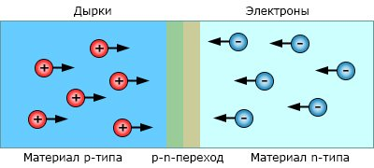
Однако, светодиод выполнен из других полупроводниковых материалов, которые при бомбардировке в прямом направлении носителями зарядов (электронами и дырками) осуществляют их рекомбинацию с переводом на другой энергетический уровень. В итоге происходит выделение фотонов - элементарных частиц электромагнитного излучения светового диапазона.
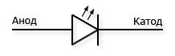
Даже в электрических схемах в качестве их обозначений используются обозначения обычных диодов, только с добавлением двух стрелочек, обозначающих излучение света.
Полупроводниковые материалы обладают разными свойствами выделения фотонов. Такие вещества, как арсенид галия (GaAs) и нитрид галлия (GaN), являясь прямозонными полупроводниками, одновременно прозрачны для видимого спектра световых волн. При замене ими слоев p-n перехода происходит выделение света.

История развития светодиода

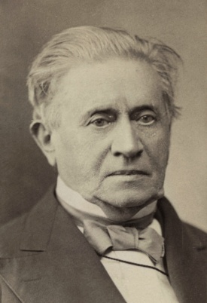В 1907 году британский инженер-экспериментатор Генри Джозеф Раунд (на фото слева) впервые обнаружил едва заметное излучение, испускаемое карбидокремниевыми кристаллами, вследствие неизвестных в то время электронных превращений.
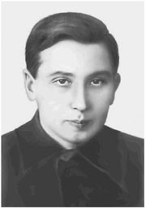В 1923 году в Нижнем Новгороде, молодой российский ученый Олег Лосев (на фото справа) также зафиксировал это свечение при проведении радиотехнических лабораторных опытов с полупроводниковыми детекторами, но интенсивность обнаруженных свечений была крайне низкой и Российское научное сообщество не придало этому событию должного значения. Через несколько лет Олег Лосев провел целенаправленные исследования этого феномена и углублялся в их изучение вплоть до своей смерти - Олег Лосев ушел из жизни в блокадном Ленинграде зимой 1942 года в возрасте 38 лет. До начала войны Олег Лосев активно публиковал результаты своих изысканий в немецкий научных изданиях, где открытый им эффект посчитали сенсационным и назвали его именем ученого - "Losev Licht". Природа этого излучения окончательно стала понятна только в 1948 после изобретения транзистора и появления теории "p-n-перехода", являющейся научной основой функционирования известных ныне полупроводников.
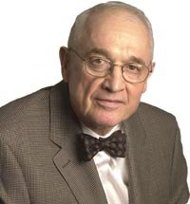В 1962 году группа ученых из Университета Иллинойса (США), которой руководил Ник Холоньяк (на фото слева), продемонстрировала работу первого светодиода, что стало знаковым событием и именно этот момент многие специалисты считают открытием привычного нам светодиода. В этом же году Ник Холоньяк создал первые "красные" светодиоды, которые уже можно было применять в промышленности.
В 1972 были открыты полупроводниковые излучатели зеленого и желтого цвета. Их яркость постепенно увеличивалась и в 1990 году уже составляла 1 люмен.
Суджи Накамура - инженер малоизвестной тогда японской фирмы Nichia (Ничиа) в 1993 году получил первый синий сверхъяркий светодиод. После этого, почти моментально были созданы светодиодные RGB (Red-Green-Blue) устройства, поскольку эти три цвета (зеленый, синий, красный) в своем сочетании сделали возможным создать любой цвет, даже белый. Этот момент стал настоящим прорывом и первые светодиоды белого цвета "увидели свет" в 1996 г., что явилось сильнейшим толчком к развитию отрасли.

Практическое применение светодиода.

В настоящее время светодиоды используются в светосигнальных приборах — автодорожных и железнодорожных светофорах, информационных табло, указателях и т. п. В последние годы многие фирмы в России и за рубежом начали делать настольные и переносные светильники с белыми светодиодами, а также применять светодиоды в аварийных светильниках. В Москве почти все перекрестки в пределах Садового кольца, а также Ленинградский проспект, проспект Мира, Третье транспортное кольцо, МКАД и другие магистрали оснащены светофорами и дорожными указателями с использованием светодиодов.В России несколько фирм (Корвет-Лайтс, ОПТЭЛ, Светлана-Оп- тоэлектроника, Протон) делают светодиоды, по качеству не уступающие зарубежным, а часто и превосходящие их. Например, Корвет - Лайтс первым в мире начал делать «полноцветные» светодиоды, в которых красные, зеленые и синие кристаллы объединены в одном корпусе, что позволяет получать практически неограниченное количество цветовых оттенков излучения одного светодиода. Эта же фирма первой в мире стала производить светодиоды в шестигранных корпусах, допускающих сплошной монтаж и создание больших равномерно светящихся поверхностей, а также светодиоды с плоскими линзами Френеля. В научно-производственном центре ОПТЭЛ изготавливаются мощные светодиоды и светодиодные сборки (модули) разных цветов, а также инфракрасные диоды.

Физкультминутка.
Но прежде, чем приступить к основной работе, давайте отвлечёмся и пройдемся.

Закрепление техники безопасности
Мы работаем с электричеством- это опасно для жизни.
Убедитесь в целостности изоляции на токопроводящих проводах и штекерных соединений ваших приборов, инструментов и устройств. Включать собранные устройства в сеть 220в запрещено! Включать собранное устройство без проверки преподавателя запрещено! При проведении слесарных и столярных работ обязательно пользоваться средствами индивидуальной защиты.

Изготовление изделий и графиков вольт амперных характеристик.

Построить вольтамперную характеристику светодиода.
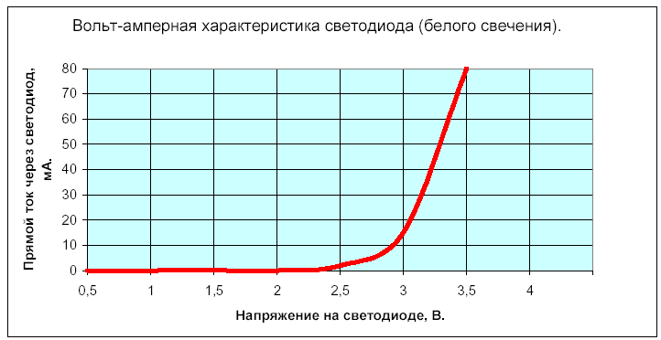

Сделать выводы.
На основании выводов нарисовать принципиальную схему.
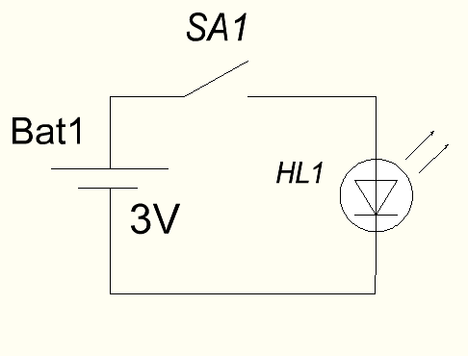

Собрать действующее устройство по схеме.
Включить проверить в работе.

Подведение итогов.

Контроль качества:
Внимательно посмотрите выполненную работу.
Как это устройство можно усовершенствовать?
Произвести опрос:
- чем мы сегодня занимались?
- какую цель преследовали?
- что использовали при выполнении работы?
- понравилась ли устройство?
- что бы вы хотели сделать на следующем занятии?
- что понравилось больше всего?

Вывод
Поставленная цель в ходе занятия выполнена. Светодиодный фонарик изготовлен. Принцип работы светодиода понятен.

Уборка рабочего места.

Спасибо за занятие.

Литература

- Искусство схемотехники Хоровиц П., Хилл У.
- Интернет-ресурсы.
- Детская психология. Выгодский Л.С., 1989 г.

